FASES REQUERIMIENTO DE SOFTWARE

1. DESCRIPCION GENERAL DEL REQUERIMIENTO 2
2. FASE DE FORMALIZACIÓN 3
3. ANALISIS DE REQUISITOS Y REQUERIMIENTOS 4
5. LEVANTAMIENTO DEL REQUERIMIENTO DETALLADO 8
6. DISEÑO DE LA ARQUITECTURA DE SOLUCION 10

DESCRIPCION GENERAL DEL REQUERIMIENTO

PROYECTO | Abogabot
Nombre Requerimiento: | Automatización de demandas para los clientes de un despacho de abogados mediante una pagina web
Fecha Solicitud: | 21/01/2022
Responsable(s) Solicitud: | Andrés Hernández
Dependencia(s) Solicitante: | Área de desarrollo
Responsable Funcional designado por el equipo de desarrollo de software: | Fabricio Camacho

FASE DE FORMALIZACIÓN

Descripción de la Solicitud
Usuario Solicitante
Los usuarios podrán ingresar al sitio siempre y cuando estén registrados para poder generar sus demandas desde el sistema, para esto se necesita que llenen un formulario y al finalizarlo debe redirigir al cliente hacia el proceso de pago.
El administrador recibirá notificaciones cuando se generen demandas para que el cree de inmediato el documento legal además debe existir un dashboard para ver los ingresos generados.
También deberá de generar notificaciones para los clientes mediante su correo para estar enterado de su proceso.
El sitio tiene que visualizarse tanto en equipos computacionales como en móviles.
Los colores de preferencia que sean azul marino y blanco.

Líder Funcional
El sitio será responsivo para que sea visible en cualquier equipo que acceda al sitio web, sus colores principales serán el azul marino y el blanco.
El cliente tendrá que registrarse para poder generar sus demandas, ya registrado llenara un formulario para que se genere automáticamente el documento legal para su demanda el pago será inmediatamente después de hacer el llenado del formulario y para llevar el seguimiento en las actualizaciones de su proceso le estarán llegando notificaciones a su correo con el cual se registró.
Al administrador primero le tendrá que llegar la notificación de que hay una demanda generada, tendrá un panel en donde visualizara la cantidad de ingresos recibidos, actualizara el proceso de demanda de cada cliente así como poder agregar comentarios.

FIRMAS DE ACEPTACIÓN:

________________________________ _______________________________
Nombre Responsable Solicitud Nombre Líder OTI
Dependencia Solicitante Oficina Tecnologías de la Información

ANALISIS DE REQUISITOS Y REQUERIMIENTOS

Fecha Inicio | 20/02/2022 |  | Fecha Final | 20/03/2022
Modelamiento de Negocio
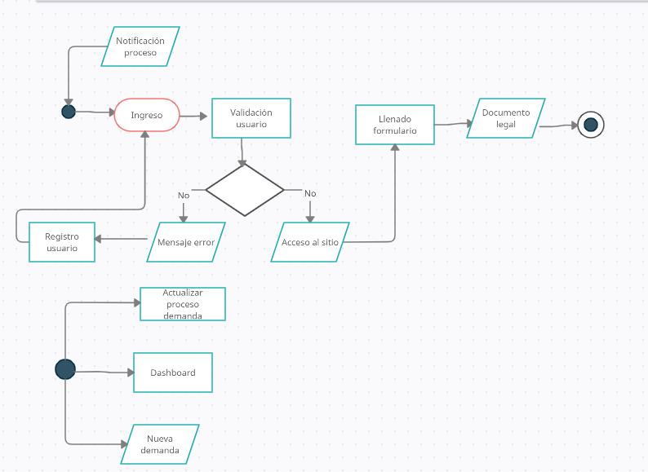

Términos de Referencia
Alcance de la solución | Ayudará a los clientes a no tener que esperar para generar sus demandas y al despacho a agilizar el proceso de atención.  Lo que no se podrá solucionar es el tiempo en que se da solución a la demanda ya que esto depende del tipo de demanda y es ajeno al sistema.
Requerimientos Funcionales y criterios de aceptación y | - Registro de usuarios  - Creación de documento legal automáticamente  - Notificaciones al correo del cliente  - Formulario para demanda  - Transacciones  - Sitio responsivo  - Panel de ingresos  - Notificaciones de nuevas demandas
Requerimientos no Funcionales y de calidad | - Sitio color azul marino y blanco.  - Estabilidad  - Robusto  - Seguridad  - Sitio amigable con el usuario  - Tipo de documento en word
Interesados en la solución
  Nombre/Rol/Perfil | Descripción
  Usuario general | Nos ayudara a entender que tan amigable será el sitio con las personas que lo usaran, desde el registro, llenado de formulario y entendimiento de cada proceso que hará el sitio web
  Administrador | Nos ayudara a que el usuario administrador se le facilite entender cómo se genera cada proceso del sitio en el cual el participara y así sea más sencillo su uso.
Precondiciones | Los procesos estén definidos y entendidos tanto por el cliente como el desarrollador.  Los requerimientos estén definidos y entendidos tanto por el cliente como el desarrollador.
Requisitos Técnicos | Tipo de Desarrollo | Web Escritorio Móvil Servicio Web  Servicio Windows Otro:__________________
Requisitos Técnicos | Base de Datos | Oracle  SQL Server  MySQL  MongoDB  Otro:__________________ |  |  | Versión  _______  _______  _______  __5.2_____  _______  _______
Requisitos Técnicos | Lenguaje | C#  VB  PHP  Java  JavaScript  Otro:___________________ |  |  | Versión  _______  _______  _______  _______  ___9.0____  _______  _______
Viabilidad Técnica | Luego de adelantado el análisis de los requisitos y requerimientos es viable proponer una solución técnica para esta solicitud: SI (x ) NO ( )

FIRMAS DE ACEPTACIÓN:
Nombre | Dependencia | Teléfono | Firma
Jose Sánchez |  | 3334984612 | Jose
Alberto Fernandez |  | 3321456790 | Alberto
- FASE DE PLANEACIÓN Y GERENCIA DEL PROYECTO

Responsable |  |  |  |  | Fecha
Plan estratégico de fases del proyecto
N° | Nombre Etapa | Actividad |  | Rol Responsable |  | Fecha Inicio | Fecha Fin | Comentarios
 | Buyer persona |  |  | Marketing |  | 25/02/2022 | 03/03/2022
 | Wireframe |  |  | Marketing |  | 04/03/2022 | 12/03/2022
 | UI |  |  | Marketing |  | 12/03/2022 | 21/03/2022
 | Programación login |  |  | Desarrolladores |  | 21/03/2022 | 22/03/2022
 | Programación formulario |  |  | Desarrolladores |  | 22/03/2022 | 22/03/2022
 | Programación panel administrador |  |  | Desarrolladores |  | 22/03/2022 | 29/03/2022
 | Programación de notificaciones |  |  | Desarrolladores |  | 29/03/2022 | 04/04/2022
 | Automatización de demandas generadas |  |  | Desarrolladores |  | 04/04/2022 | 11/04/2022
 | Testing de sitio |  |  | Desarrolladores |  | 11/04/2022 | 12/04/2022
 | Subir el sitio a internet |  |  | Desarrolladores |  | 12/04/2022 | 13/04/2022
 | Entrega del sitio |  |  | Desarrolladores |  | 14/04/2022 | 14/04/2022
Diagrama de planeación
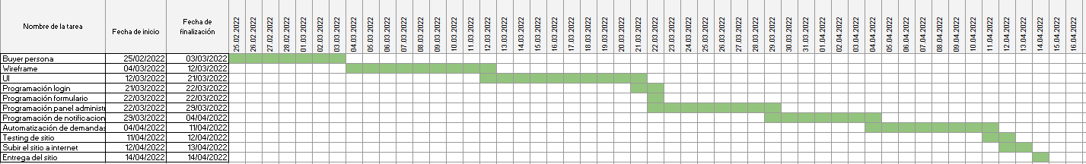

NOTA: Las fechas de planeación establecidas en este documento son aproximadas y estarán sujetas a modificaciones que surjan por control de cambios u otros factores.

FIRMAS DE ACEPTACIÓN:
Nombre | Dependencia | Teléfono | Firma
Jose Sánchez |  | 3334984612 | Jose
Alberto Fernandez |  | 3321456790 | Alberto

LEVANTAMIENTO DEL REQUERIMIENTO DETALLADO

Las historias de usuario deben ser independientes y debidamente identificadas; deben corresponder a una única funcionalidad y deben ser cortas y concisas
HISTORIAS DE USUARIO
Nº. |  | 01
Titulo |  | Automatizar demandas
Fecha |  | 21/02/2022
Estimación |  | Peso dado por un numero entre 1 y 100 acotado por la serie Fibonacci
Característica/Funcionalidad
Como abogado quiero que a mis clientes les sea más rápida y fácil el hacer una demanda sin hacer fila o agendar una cita ya que en ocasiones no les alcanza el tiempo, además quiero que estén al tanto de su proceso para que tengan una idea de cómo se va desarrollando su asunto y que al instante les llegue el documento legal así como puedan hacer su pago sin necesidad de que vengan al despacho.
Razón/Resultado
Con la finalidad de que a los clientes se les facilite la forma de hacer sus demandas así como de ahorrarles tiempo y en unos cuantos minutos ya tengas su demanda lista y en proceso por ello es que se realiza este sitio web.

Criterios de Aceptación
Nº | Titulo |  | Contexto |  |  | Evento
1... | Ingreso de clientes |  | En caso de que no exista el usuario lanzara un mensaje de error y pedirá su registro |  |  | Cuando o el cliente necesite entrar tendrá que hacerlo con su correo y contraseña con los cuales hizo el registro
2 | Llenado de formulario |  | En caso de que no esté lleno un campo el sistema se lo hará saber al usuario para que lo llene. |  |  | El formulario tendrá campos obligatorios que no podrán ser dejados vacíos y así poder crear su demanda.
3 | Notificaciones |  | Las notificaciones llegaran al correo del usuario. |  |  | El usuario tendrá que estar atento a las notificaciones que llegan a su correo con el cual se registró.
4 | Panel administrador |  | Visualizara los ingresos generados por las demandas creadas y pagadas |  |  | El administrador podrá ver la cantidad de ingresos generados.
5 | Generar comentarios |  | Creará comentarios de las actualizaciones en el proceso de demanda de los usuarios. |  |  | El administrador podrá añadir comentarios para tener al tanto de su demanda a los usuarios.
Firmas de aceptación
Nombre |  |  |  | Dependencia | Teléfono |  | Firma
Jose Sánchez |  |  |  |  | 3334984612 |  | Jose
Alberto Fernandez |  |  |  |  | 3321456790 |  | Alberto

